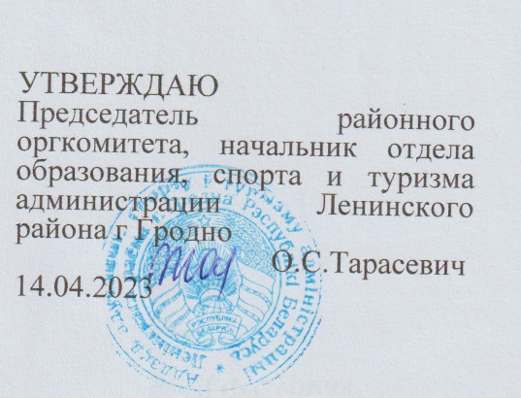

Районная олимпиада для учащихся II ступени общего среднего образования
по учебным предметам «Всемирная история» и «История Беларуси»
2022 – 2023 учебный год
7 класс.

I. Рассмотрите иллюстрацию и ответьте на вопросы: 35 б.
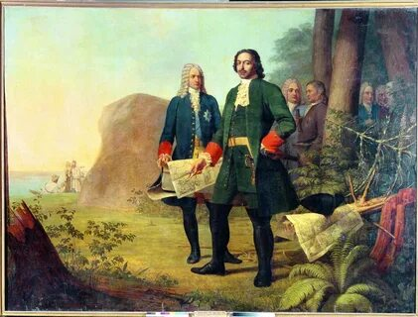
- Назовите главное действующее лицо на представленной картине. Укажите титулы этой исторической личности.
- Какое событие изображено на представленной картине? Когда, где оно произошло? В чем его значение?
- Заполните таблицу об итогах деятельности этой исторической личности (дана ниже).
4. Для одних он царь просветитель, «то академик, то герой, то мореплаватель, то плотник» (Александр Пушкин). Для других – деспот и тиран. Почему споры вокруг личности Петра I продолжаются до сих пор?

 | Реформы | Суть преобразований | Значение реформы
1 | Государственного управления
2 | Местного управления
3 | Церковная реформа
4 | В сфере экономики
5 | Военная реформа
6 | Европеизация быта
7 | В сфере культуры

II. Рассмотрите историческую картину. Ответьте на вопросы. 25 б.
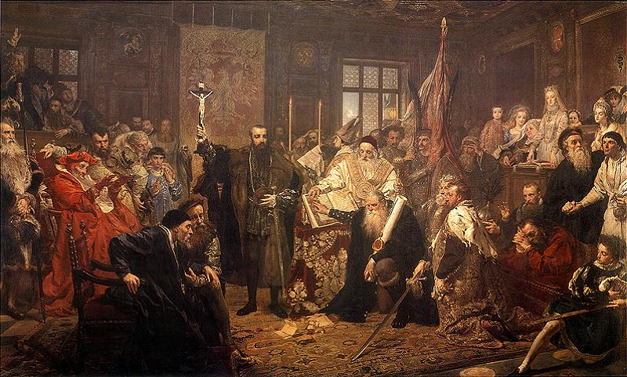
1. Какое событие изображено на картине? Кто является автором картины? Когда была написана эта картина?
2. Назовите причины события, отображённого на данной картине.
3. Заполните таблицу: «Условия объединения ВКЛ И Польши.»
общее | отдельное
4. Какое драматическое для ВКЛ событие вызвало данные слова: «Не допустите, ваше величество, посрамить нас! Пусть это дело так завершится, чтобы на нас не было ни одного пятна... Очень больно было бы нам, если бы внуки наши посмотрели на эти сегодняшние дела вместо радости с большим горем и обвинили нас в том, что мы не видели своей неволи...»

III. Заполните таблицу “Войны России за выход к Балтийскому морю” 16 б.
Имя государя | Название войны | Годы войны | Итоги войны для России
Иван Грозный
Пётр Первый
IV. Выполните тестовые задания. 19 б.
1. Подберите общее понятие к предложенным элементам 4 б.
Семилетняя, Тридцатилетняя, Смоленская ____________________
Поднебесная, Византийская, Великих Моголов, Османская __________________
Фарный, красный, католический ______________________
Суконные, шёлковые, шлифовальные, стеклянные _____________________
2. Кто возглавил крестьянскую войну в Германии в период Реформации:

а) Томас Мюнцер
б) Жан Кальвин
в) Мартин Лютер
г) Игнатий Лойола

3. Какое техническое изобретения не повлияло на открытие новых земель:

а) каравелла
б) токарный станок
в) астролябия
г) портуланы

4. Какой век считается началом географических открытий:

а) XIV век
б) XV век
в) XVI век
г) XVII век

5. Как называется самая знаменитая книга Эразма Роттердамского?
а ) «Похвала глупости»
б ) «Утопия»
в ) «Гаргантюа и Пантагрюэль»
г ) «Опыты»
6. Найдите лишнее:
Последствия Великих географических открытий:
А) начал формироваться мировой рынок;
Б) повысились цены на золото и серебро;
В) переместились главные торговые пути;
Г) возникли новые представления о мире.
6. Назовите имя короля.
При нём королевскую резиденцию перенесли в Версаль. Он не стал жить в Париже, в этом грязном, шумном городе с узкими извилистыми улицами, где царило нестерпимое зловоние. Не менее двух-трех раз в неделю он выезжал на охоту. Если не было охоты, вечером во дворце устраивались маскарады, концерты, игры в карты. _________________
7. Установите соответствие:
А. 1613-1645 гг.; Б. 1632-1634 гг.; В. 1645-1676 гг.; Г. 1670-1671 гг.
1) Правление Алексея Михайловича;
2) Восстание под предводительством С. Разина;
3) Правление Михаила Романова;
4) Смоленская война
А | Б | В | Г
8. Соотнесите элементы двух множеств:
1) Жан Кальвин | а) открыл новый континент, но не знал об этом
2) Христофор Колумб | б) основатель рационализма в европейской философии
3) Оливер Кромвель | в) во главе с 200 солдатами завоевал империю инков в Перу
4) Рене Декарт | г) «Женевский папа»
5) Франсиско Писсаро | д) «Лорд - протектор Англии, Шотландии и Ирландии»

1 | 2 | 3 | 4 | 5

